**Информация к проекту решения по заявлению:**

**1.6. Местная религиозная организация Церковь христиан веры евангельской «Краеугольный камень» г. Новосибирск**

**Земельный участок:**

адрес: обл. Новосибирская, г. Новосибирск, **Дзержинский район**, ул. Волочаевская, 57;

кадастровый номер. 54:35:013610:2;

площадь- 4431 кв.м.;

Планшет № 2720

**Зонирование:** подзона специализированной малоэтажной общественной застройки (ОД-4.1)

**Запрос:**  ***«религиозное использование (3.7) – объекты религиозного использования»***

**Планируется: привести назначение земельного участка и здания в соответствие с фактически осуществляемой деятельностью – дом молитвы.**

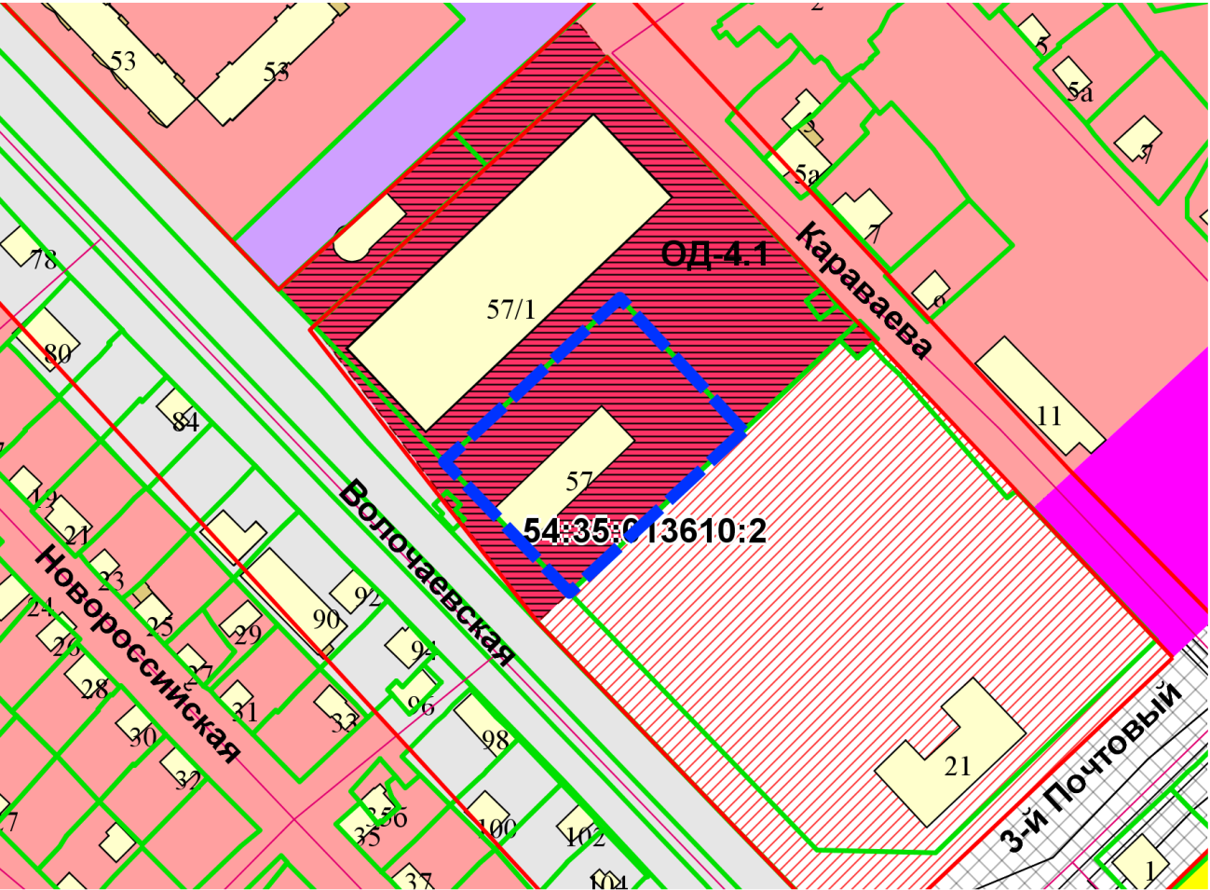

Приложения к заявлению: